Отчёт по лабораторной работе №5. Основы работы с Midnight Commander (mc). Структура программы на языке ассемблера NASM. Системные вызовы в ОС GNU Linux

Арихитектура вычеслительных систем

Гандич Дарья Владимировна. НБИбд-02-22.

Содержание

# 1 Цель работы

Приобретение практических навыков работы в Midnight Commander. Освоение инструкций языка ассемблера mov и int.

# 2 Задание

1. Создайте копию файла lab6-1.asm. Внесите изменения в программу (без использования внешнего файла in_out.asm), так чтобы она работала по следующему алгоритму: • вывести приглашение типа “Введите строку:”; • ввести строку с клавиатуры; • вывести введённую строку на экран.
2. Получите исполняемый файл и проверьте его работу. На приглашение ввести строку введите свою фамилию
3. Создайте копию файла lab6-2.asm. Исправьте текст программы с исполь- зование подпрограмм из внешнего файла in_out.asm, так чтобы она ра- ботала по следующему алгоритму: • вывести приглашение типа “Введите строку:”; • ввести строку с клавиатуры; • вывести введённую строку на экран.

# 3 Выполнение лабораторной работы

1. Откроем Midnight Commander и создадим каталог lab05 (сначала создала каталог в lab04, так как пункты 2 и 3 были друг за другом. потрм перенесла).

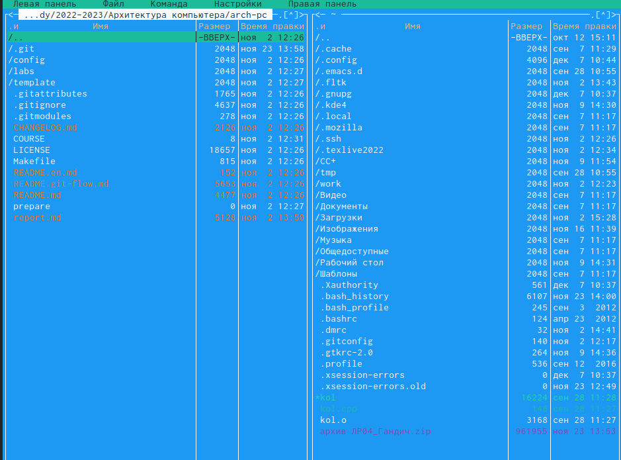 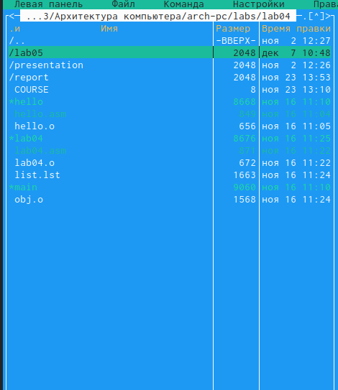

1. Через командную строку создаем файл lab5-1.asm (с помощью команды touch).

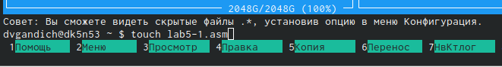

Рис. 1: Создание файла

1. Проверяем, что файл создан, переходим в него и вводим текст программы из листинга 6.1 из материалов.

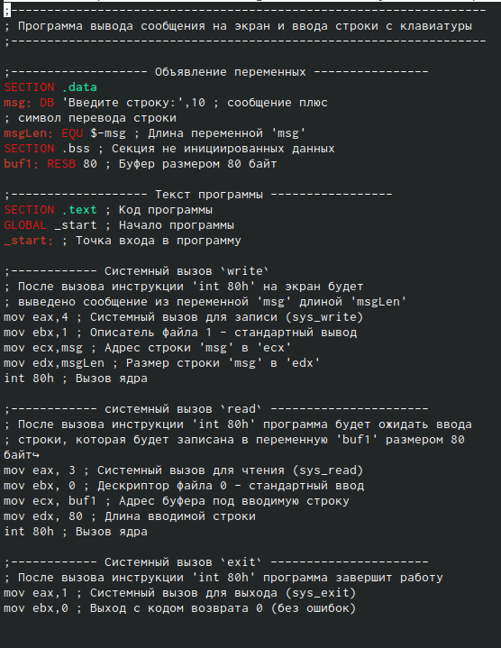

Рис. 2: Листинг 6.1

1. Оттранслируем текст программы lab5-1.asm в объектный файл через строку ввода, программа должна вывести “Введите строку:”.

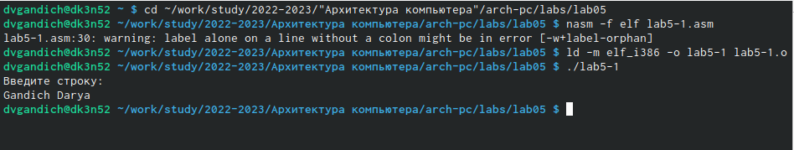

Рис. 3: Трансляция текста

1. Скачиваем файл in_out.asm и копируем его в каталог с файлом lab5-1.asm

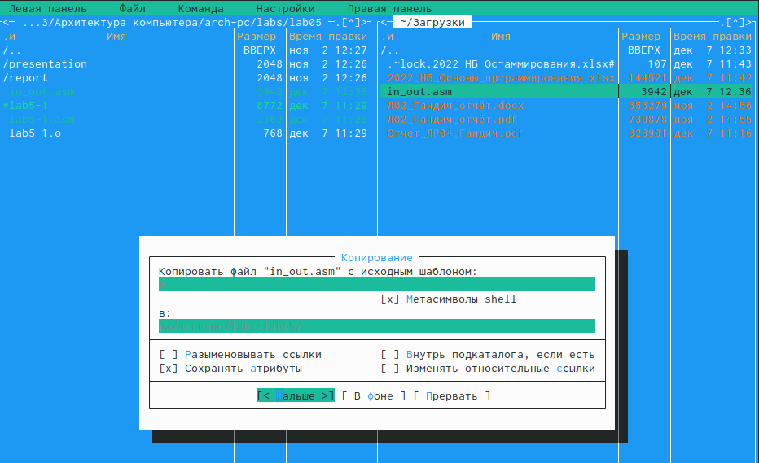

Рис. 4: Копирование файла in_out.asm

1. Создаем копию файла lab5-1.asm с именем lab5-2.asm и перепишем текст программы из листинга 6.2.

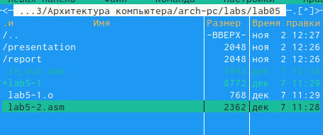 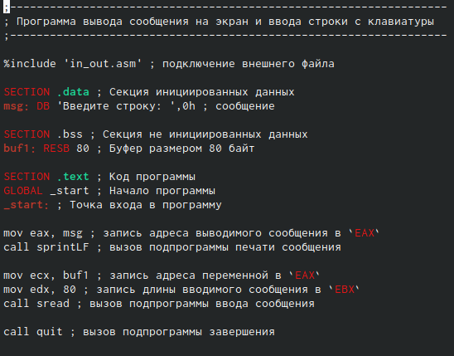

1. Заменим в тексте подпрограмму sprintLF на sprint, создадим исполняемые файлы и заметим разницу: при подпрограмме springLF строка ввода сносится вниз, а при sprint остается на той же строке, где и находится условие

Замена подпрограммы 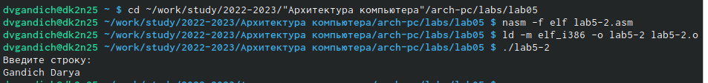 

Задание для самостоятельной работы:

1. Создаем копию файла lab5-1.asm, вносим изменения в программу, так чтобы она работала по алгоритму из условия.

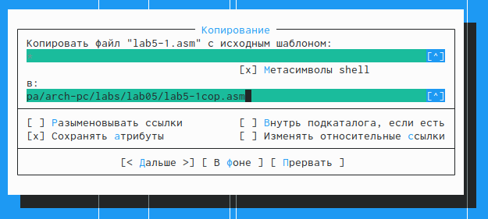 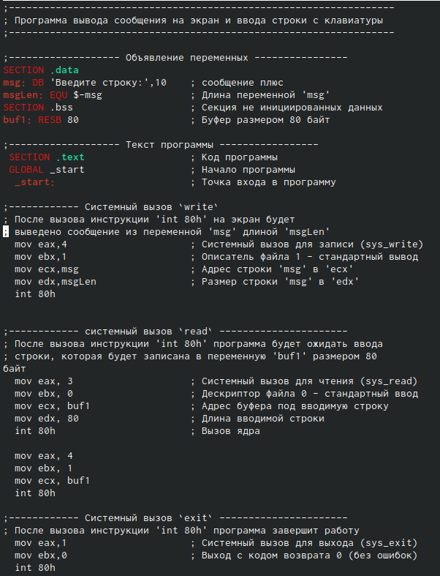 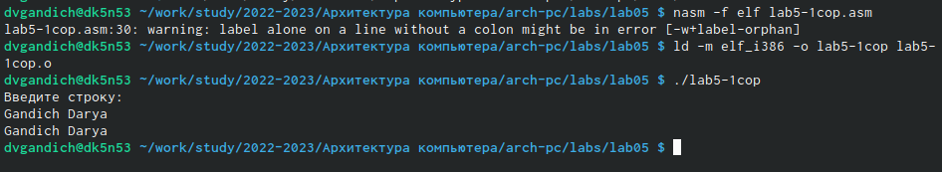

1. Теперь проделаем все то же самое с файлом lab5-2.asm

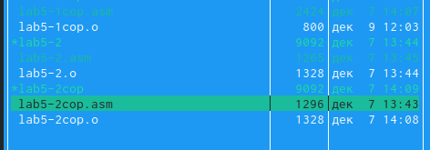 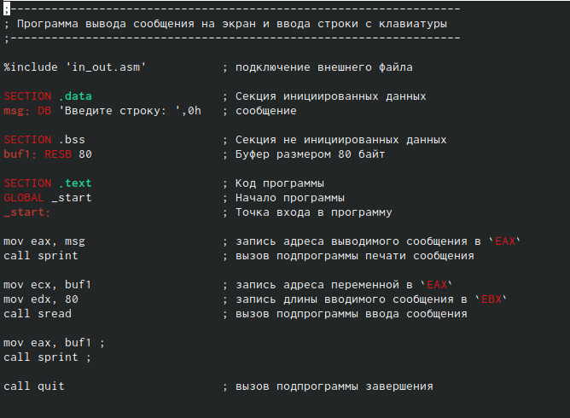 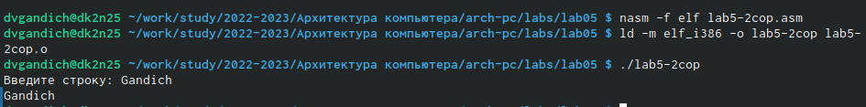

# 4 Вывод

Мы научились работать в mc, приобрели практические навыки в нем, освоили инстукции языка ассемблера.